[chsmühl](https://www.onetz.de/oberpfalz/fuchsmuehl)[Oberpfalz](https://www.onetz.de/oberpfalz)

**Fuchsmühlerin widmet sich einer Musik, die die Nazis verbieten wollten**

**Diesen Artikel lesen Sie mit** [**OnetzPlus**](https://www.onetz.de/plus?doi_success_redirect=https%3A%2F%2Fwww.onetz.de%2Foberpfalz%2Ffuchsmuehl%2Ffuchsmuehlerin-widmet-musik-nazis-verbieten-wollten-id3350070.html)

Sie sind bereits OnetzPlus Abonnent? [Melden Sie sich an um den Artikel zu lesen.](https://www.onetz.de/user/login?destination=node%2F3350070)

[Alle Informationen zu OnetzPlus](https://www.onetz.de/plus?doi_success_redirect=https%3A%2F%2Fwww.onetz.de%2Foberpfalz%2Ffuchsmuehl%2Ffuchsmuehlerin-widmet-musik-nazis-verbieten-wollten-id3350070.html)

Franka Plößner widmet sich einer Musik, die über Wandervölker weltweit verbreitet war. Bis die Nazis versuchten, Klezmer als jüdische Musik von der musikalischen Landkarte zu verbannen. Heute erfährt Klezmer ein Comeback.

[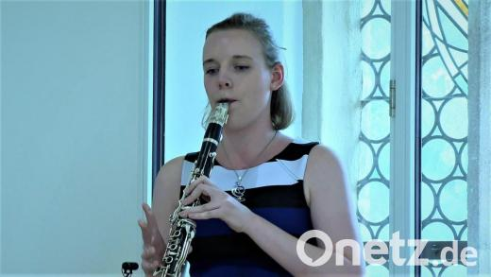](https://www.onetz.de/sites/default/files/imagecache/ga-large/articlemedia/2021/10/28/e06a5355-3c22-4243-b82b-c8adc2c82e32.jpg)

Die 20-jährige Musikerin Franka Plößner hat ihre Leidenschaft zur Klezmermusik in jungen Jahren entdeckt. Klezmer sei ein Lebensgefühl, sagt sie.

Bild: privat/exb

von Ulla Britta Baumer

Manch einer unter den Uneingeweihten mag denken, was ist das für eine seltsam-einfühlsame Musik, die Franka Plößner ihrer Klarinette entlockt. Es klingt, als würde diese junge Frau die Musik aus anderen Sphären holen, um sie in pure Emotionen umzuwandeln. Franka Plößner lebt diese Musik, die sich Klezmer nennt. Wie das zu erklären ist, beantwortet sie bescheiden mit einem Satz: „Alle Musiker, die selbst interpretieren, was sie spielen, sind Klezmer.“

Alles begann für die 20-jährige Musikerin im zarten Alter von sechs Jahren, als sie an der Kreismusikschule bei Vaclav Eichler Klarinette lernte. Die Begegnung mit ihrem ersten Musiklehrer sei für sie der Grund, warum sie so viel Freude an Musik, sagt die junge Frau. „Ich hatte viel Glück mit diesem Lehrer.“ Von ihm lernte sie die Vielfalt der Musik kennen, darunter auch Klezmer.

Klezmer, erklärt die 20-jährige Theologiestudentin, sei nicht einfach nur Musik. Der Begriff sei zuerst in Osteuropa aufgetaucht und habe den jüdischen Wandermusiker bezeichnet. Diese Musiktradition sei geprägt von vielfältigen kulturellen Einflüssen, da die Musiker auch bei Festivitäten außerhalb der jüdischen Gemeinden aufspielten und später zu Orchestern. „Klezmermusiker spielen auf einer Hochzeit und auf einer Beerdigung die gleichen Stücke. Nur anders interpretiert“, erklärt Franka Plößner das Besondere.

**Eigene Bands gegründet**

Franka Plößner machte als Schülerin am Gymnasium in Marktredwitz ihre ersten Erfahrungen als Klezmer-Musikerin. Mit Vaclav Eichler gründete sie die Band „KlezundMehr!“ Sie nahm an einem Workshop bei Helmut Eisel, einem Jazz- und Klezmerklarinettisten aus Saarbrücken, teil und wurde seine Mitarbeiterin, Schülerin und gute Freundin. Das verhalf ihr zu musikalische Fortschritten in Improvisation, Tongebung, Spiritualität und Kommunikation. Über Eisel bekam sie Kontakte in die professionelle Musikszene und lernte Management und Konzertorganisation.

*"Micro Dances" von Franka Plößner*

Als Franka zum Theologiestudium nach Neuendettelsau ging, hatte sie keine Zeit mehr für die Gruppe „KlezundMehr!“. Sie wollte aber weiter Klezmer spielen und fand im Studium mit Hannah Lichtinger eine Pianistin, Organistin und Cellistin, die auf ihrer Welle lag. Eine spontane Konzertanfrage in Hof wurde zur Premiere. „Es musste schnell gehen mit dem Programm. Also wählten wir Klassiker der Klezmermusik.“ Unglaublich gut sei es geworden, schwärmt Franka Plößner heute. Die beiden nannten sich „KlezKlavinet“ und spielten auch klassische Kompositionen und Balkanmusik. In der Pandemie entwickelten sie ein Weihnachtsprogramm, innerhalb von zwei Jahren gab es drei Konzertvarianten.

**Partnerin vom Himmel gefallen**

Als die Pianistin nach Heidelberg zum weiteren Studium weg musste, suchte Franka Plößner eine neue Duopartnerin. „Manchmal gibt es Situationen in denen man sich fragt, ob sie nicht senkrecht vom Himmel einem vor die Füße geworfen wurden. Solche Momente finden sich zuhauf in meiner musikalischen Entwicklung“, beschreibt Franka Pößner lachend, wie rasch sie die richtige, neue Partner gefunden habe. Annika Regelsberger, Harfenistin aus Schwabach, beherrscht Irish-Folk und wollte sich in Richtung Klezmer und Balkanmusik weiterentwickeln.

Zur Musik sagt Franka Plößner, folge sie gern dem Ansatz des Musikers Giora Feidmans. Klezmer beschreibt die Fuchsmühlerin als ein Lebensgefühl. „Da Klezmer jüdische Musik ist, ist das Spiel für mich auch immer mit einem Statement gegen Antisemitismus, Fremdenfeindlichkeit, Radikalität und Rassismus verbunden.“ Klezmer sei mal traurig, mal fröhlich, mal europäisch oder orientalisch. Diese Vielfalt habe sie in ihren Bann gezogen. Und sie spüre, ihrem Publikum ergehe es ebenso. Klezmer sei ihr Sprachrohr zu Gott, ergänzt Franka Plößner, die Pfarrerin werden möchte. „Ja, ich bete, indem ich Klarinette spiele oder singe. Musik kann oft viel mehr ausdrücken als Worte und bleibt auch dann nicht stumm, wenn wir keine Worte mehr finden.“ Diese Musik ginge durch sie hindurch direkt zu jenen, die zuhören, sagt die Musikerin. Klezmer sei die Sprache ihres Herzens.

*Hintergrund*:

**Drei Konzert**

* Franka Plößner bietet drei Konzerte an: "Alles was Spaß macht!", "Travel Eastwords" und "Hymn to hope" als Weihnachskonzert.
* Sie kann für musikalische Begleitung von Veranstaltungen und Gottesdiensten gebucht werden, leitet Gesangsworkshops mit Klangbildern und Bodypercussion.
* Wer Interesse hat, kann sich bei de Musikerin per E-Mail [f.ploessner@gmail.com](mailto:f.ploessner@gmail.com) kundig machen.
* Auf Youtube ist Franke Plößner über folgenden Link zu hören: <https://www.youtube.com/channel/UCdchSsjrZ8eh6kgtqKGKlMg>

*Hintergrund*:

**Klezmer**

Von Anfang an wurde Klezmer in Abgrenzung zu anderer Musik definiert. Alles, was irgendwie jüdisch (d.h. für das europäische Ohr östlich-orientalisch) klingt, gilt als Klezmer – inklusive jiddischer Vokalmusik, Balkanmusik und Musik der Roma. Der Begriff Klezmer tauchte zuerst in Osteuropa auf und bezeichnete den jüdischen Wandermusiker. Klezmer ist geprägt von vielfältigen kultu-rellen Einflüssen, da die Musiker auch bei Festivitäten außerhalb der jüdischen Gemeinden aufspielten und später zu Orchestern Zutritt bekamen. Spätestens mit der Schoa wurden die Überreste dieser Tradition aus Europa vertrieben. In Israel wird heute unter anderem religiöse Musik wie chassidische Nigunim und traditionelle Musik aus Meron als Klezmer bezeichnet.

Im Zuge des Klezmer-Revivals in Amerika haben sich in Europa zwei Arten etabliert. Musiker wie Joel Rubin sind auf traditionsgetreue ursprüngliche Interpretation bedacht. Ihre Musik wird als jiddische Klezmermusik bezeichnet. Sie haben in Deutschland die Klezmerfestivals in Weimar und Nürnberg mitbegründet. Einen anderen Ansatz prägte Giora Feidman, der Klezmer aus eine Geisteshaltung sieht. Zitat: „Wer aus einer inneren Haltung Musik weitergibt, statt sie zu reproduzieren, wer sich also als ein Gefäß des Liedes begreift (denn nichts anderes heißt Kli Zemer), der ist ein Klezmer. Ich bin fest davon überzeugt, dass jeder Mensch ein Klezmer sein kann, unabhängig da-von, woher er kommt und an welchen Gott er glaubt.“ (Giora Feidman in seiner Biographie „Du gehst, du sprichst, du singst, du tanzt. Erinnerungen“, Pattloch-Verlag 2011).

[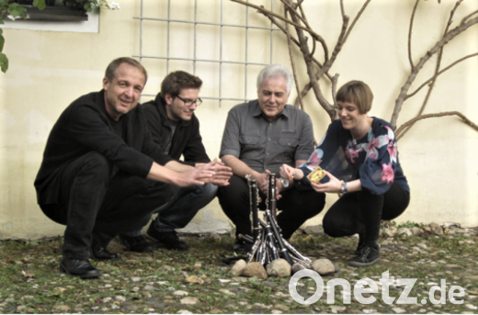](https://www.onetz.de/sites/default/files/imagecache/ga-large/articlemedia/2021/10/28/31acaf05-8d70-4c0c-a64b-86ebed858780.png)

Erste Erfahrungen bei öffentlichen Auftritten mit Klezmermusik hat Franka Plößner (rechts) mit der Band „KlezundMehr!“ gemacht.

Bild: privat/exb

[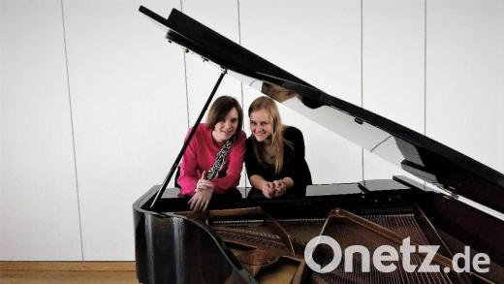](https://www.onetz.de/sites/default/files/imagecache/ga-large/articlemedia/2021/10/28/4764f165-8783-447b-aa7e-8438fc9403dc.jpg)

Mit Hannah Lichtinger (links) hat Franka Plößner das Duo „KlezKlavinet!“ gegründet. Die beiden Musikerinnen haben zwischenzeitlich drei Konzertprogramme entwickelt.

Bild: privat/exb

*Klicken Sie hier für mehr Artikel zum Thema*: